

denizli İLİ, babadağ İLÇESİ, Kelleci MAHALLESİ 417 ADA 1 NUMARALI PARSELe AİT denizli ili 1/25.000 ÖLÇEKLİ nazım İMAR PLANI DEĞİŞİKLİĞİ AÇIKLAMA RAPORU

ASYA-TEK PLANLAMA
ADRES: İHSAN DOĞRAMACI BULV. NO: 11/149 KAT:32 JOVEN41 PLAZA BİLKENT/ANKARA TEL:0(312) 473 11 24

İÇİNDEKİLER
1. PLANLAMA ALANININ ÜLKE VE BÖLGESİNDEKİ YERİ 1
2. PLANLAMA ALANININ KONUMU 2
3. PLANLAMA ALANININ ULAŞIM AĞINDAKİ YERİ 3
4. PLANLAMA ALANI JEOLOJİK YAPISI 4
5. PLANLAMA ALANI DEPREM DURUMU 4
6. ÜST ÖLÇEKLİ PLAN KARARLARI 5
6.1. 1/100.000 ÖLÇEKLİ ÇEVRE DÜZENİ PLANI 5
Aydın-Muğla-Denizli Planlama Bölgesi 1/100 000 Ölçekli Çevre Düzeni Planı 6
İlgili Plan Hükümleri 6
6.2. 1/25.000 ÖLÇEKLİ NAZIM İMAR PLANI 7
7. PLANIN AMAÇ VE KAPSAMI 8
8. ÖNERİ PLAN DEĞİŞİKLİĞİ KARARLARI 8

ŞEKİLLER
Şekil 1 Planlama Alanının Ülke ve Bölgesindeki Yeri 1
Şekil 2 Denizli İli İdari Bölünüşü 2
Şekil 3 Planlama Alanı Uydu Görüntüsü 2
Şekil 4 Planlama Alanının Bölge Ulaşım Ağındaki Yeri 3
Şekil 5 Planlama Alanının Yerel Ulaşım Ağındaki Yeri 4
Şekil 6 Planlama Alanı Deprem Tehlike Haritası 5
Şekil 8 Aydın-Muğla-Denizli Planlama Bölgesi 1/100 000 Ölçekli Çevre Düzeni Planı 6
Şekil 8 Denizli 1/25.000 Ölçekli Nazım İmar Planı 8
Şekil 9 1/25.000 Ölçekli Öneri Nazım İmar Planı Değişikliği 9

DENİZLİ İLİ, BABADAĞ İLÇESİ, KELLECİ MAHALLESİ 417 ADA 1 NUMARALI PARSELE AİT DENİZLİ İLİ 1/25.000 ÖLÇEKLİ NAZIM İMAR PLANI DEĞİŞİKLİĞİ AÇIKLAMA RAPORU

PLANLAMA ALANININ ÜLKE VE BÖLGESİNDEKİ YERİ
Denizli ili, Türkiye'nin Ege Bölgesi'nde yer almaktadır. Denizli; doğuda Afyonkarahisar ve Burdur, batıda Aydın, kuzeyde Uşak, güneyde ise Muğla illeriyle komşudur. İl merkezi olan Denizli şehri, ilin idari, ekonomik ve kültürel merkezidir.
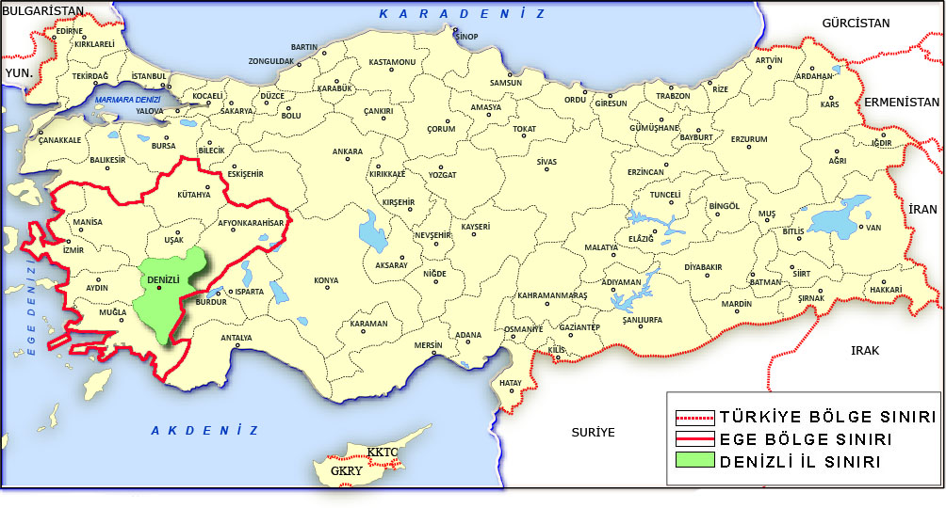
Şekil 1 Planlama Alanının Ülke ve Bölgesindeki Yeri
Denizli ili, toplamda 19 ilçeden oluşmaktadır. Planlama alanı, Denizli iline bağlı Babadağ ilçesi sınırları içerisinde yer almaktadır. Kelleci Mahallesi, Babadağ ilçesinin mahallelerinden biridir. Mahalle, ilçenin doğu sınırında yer almakta olup, yerleşim dokusu ve sosyal altyapı açısından gelişmekte olan bir konuma sahiptir.
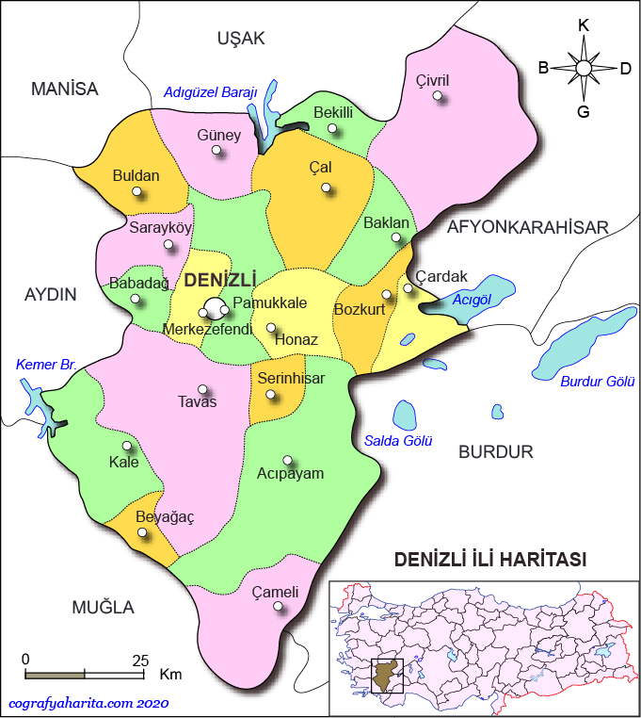
Şekil 2 Denizli İli İdari Bölünüşü

PLANLAMA ALANININ KONUMU
Planlama alanı, Denizli iline bağlı Babadağ ilçesi sınırları içerisinde yer alan Kelleci Mahallesinde bulunmakta olup, 417 ada 1 numaralı parseli içermektedir. Babadağ ilçesi; batıda Aydın ili, doğuda Denizli il merkezi, kuzeyde Sarayköy, güneyde Tavas ilçesi ile çevrilidir. Planlama alanı, ilçe merkezinde yaklaşık 10 kilometre mesafede konumlanmaktadır.
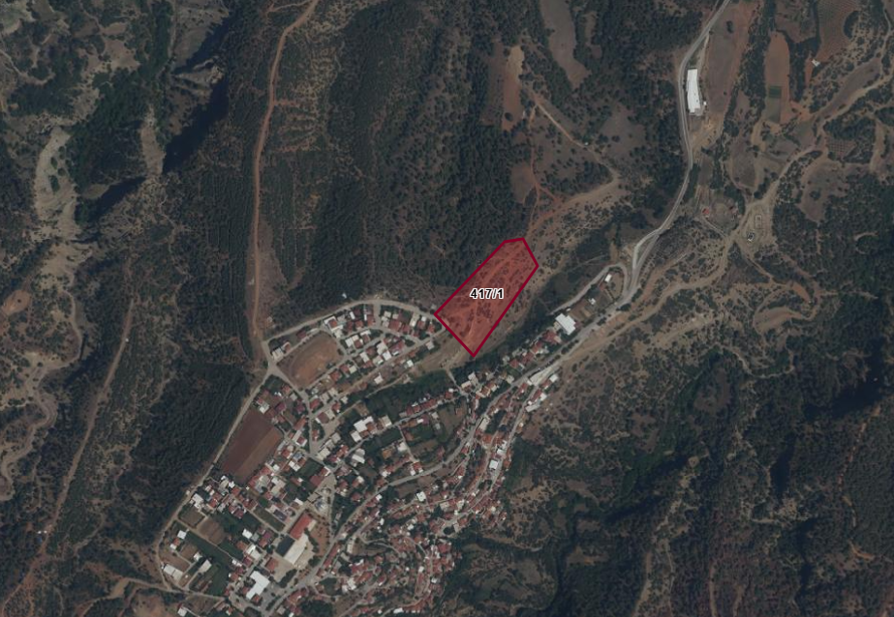
Şekil 3 Planlama Alanı Uydu Görüntüsü

PLANLAMA ALANININ ULAŞIM AĞINDAKİ YERİ
İlçeye ulaşım, Denizli il merkezinden geçen Denizli–Aydın (E87) Karayolu üzerinden sağlanmaktadır. Bu yol üzerinden Babadağ-Sarayköy(20-75) karayolu ile ilçeye bağlantı olup, Kelleci Mahallesi’ne ulaşım için bu güzergâh üzerinden yerel yollar kullanılmaktadır. Kelleci Mahallesi, ilçe merkezine yaklaşık 10 kilometre mesafede konumlanmakta olup, 417 ada 1 numaralı parsel, mahalle sınırları içerisinde yer almaktadır.

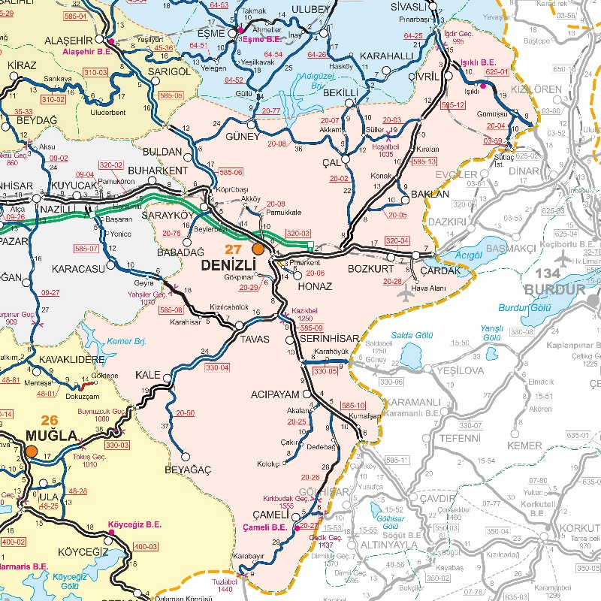
Şekil 4 Planlama Alanının Bölge Ulaşım Ağındaki Yeri

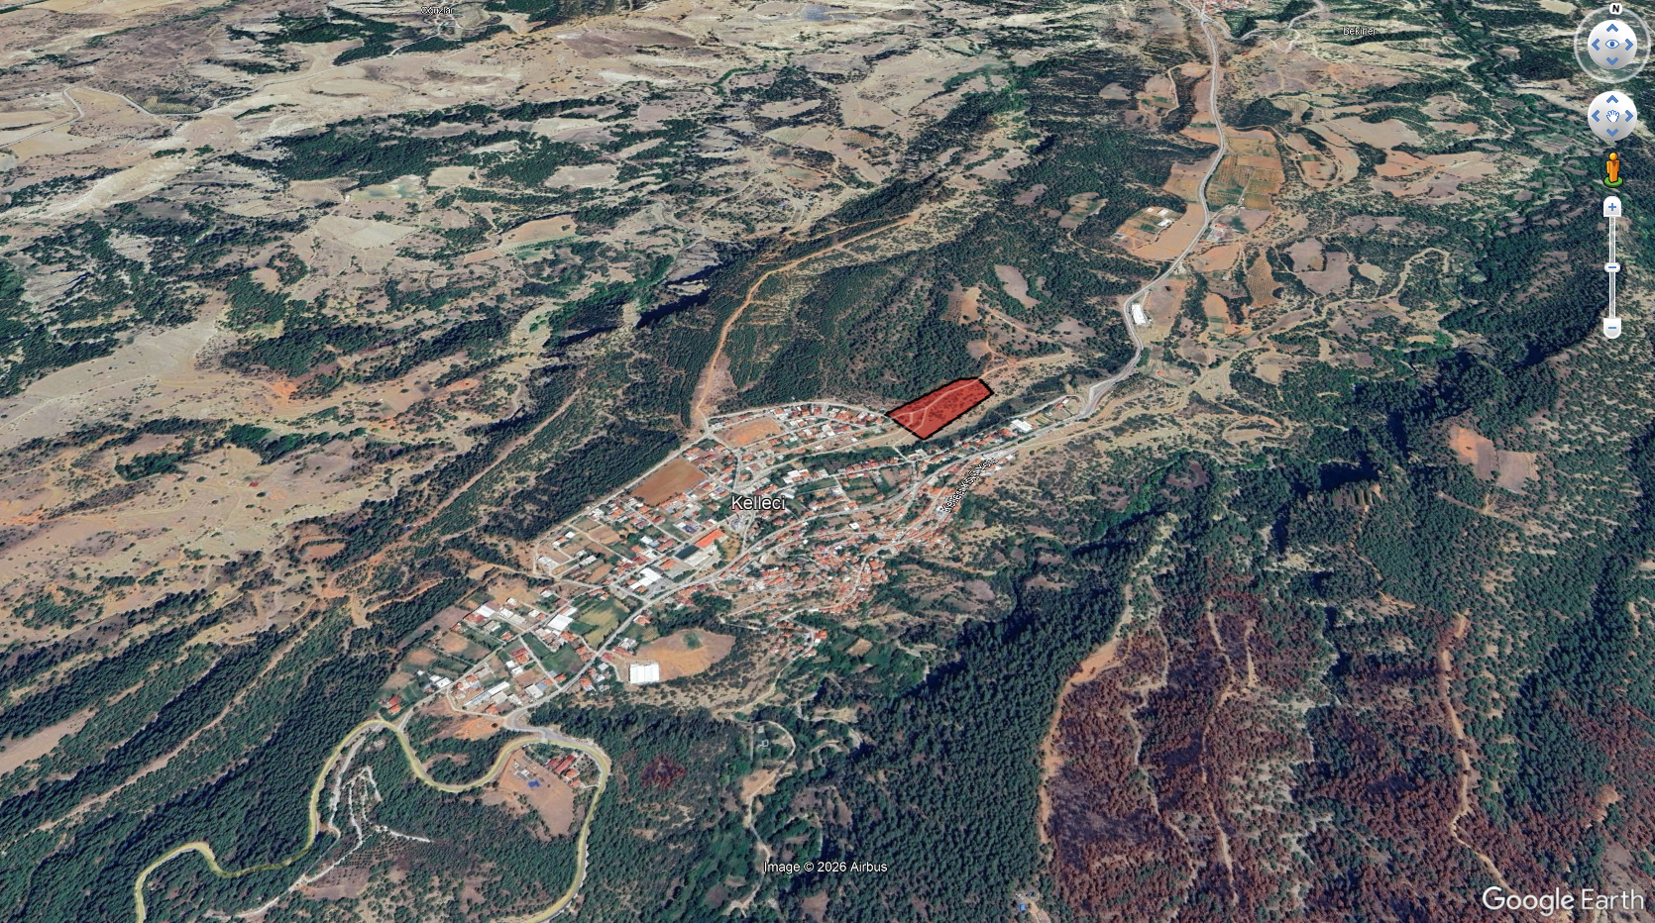
Şekil 5 Planlama Alanının Yerel Ulaşım Ağındaki Yeri

PLANLAMA ALANI JEOLOJİK YAPISI
Denizli ilinin alansal olarak büyük bir çoğunluğu sedimanter birimlerden oluşmaktadır. Bu birimler Prekambriyen yaşlı kırıntılı kayaçlardan güncel çökellere kadar geniş bir zaman dilimine aittir. Denizlinin tüm ilçelerinde kırıntılı kayaçlar, kireçtaşı birimleri ve karasal ve gölsel karbonatlı birimleri görmek mümkündür. Kuvaterner yaşlı birimler ilin Çivril-Baklan ovaları, Bozkurt - Hambat Ovası, Tavas, Acıpayam ve Sarayköy Ovalarını oluşturmaktadır. Ayrıca volkanik, plutonik, metamorfik ve ofiyolitik kayaç grupları bulunmaktadır. İl genelindeki faylar genellikle horst graben sistemlerine bağlı normal faylardır.

PLANLAMA ALANI DEPREM DURUMU
Denizli il merkezi merkezli 100 km yarıçaplı alan içerisinde 1900 yılından 2021 tarihine kadar olan depremler (M >= 4.0) belirlenerek büyüklük ve tarihe göre sınıflandırılmıştır. Buna göre alan içinde 371 deprem kaydı bulunmaktadır. Bölgedeki en büyük deprem 1914 yılında meydana gelen 7.0 büyüklüğündeki Burdur depremidir. (Denizli İl Afet Riski Azaltma Planı, 2021)
Deprem tehlike haritasında Denizli ili için en büyük yer ivmesi değerlerinin Denizli Havzası, Acıgöl Grabeni, Çivril Fay Zonu ve Acıpayam Fay Zonu civarında yoğunlaştığı görülmektedir. (Denizli İl Afet Riski Azaltma Planı, 2021)
Şekil 6 Planlama Alanı Deprem Tehlike Haritası

ÜST ÖLÇEKLİ PLAN KARARLARI

1/100.000 ÖLÇEKLİ ÇEVRE DÜZENİ PLANI
T.C. Çevre, Şehircilik ve İklim Değişikliği Bakanlığı, Mekansal Planlama Genel Müdürlüğü’nün 09.03.2011 tarih ve 439 sayılı Olur’u ile 09.03.2011 tarihinde onaylanan Aydın-Muğla-Denizli Planlama Bölgesi 1/100.000 Ölçekli Çevre Düzeni Planı’nında “Kırsal Yerleşme Alanı” kullanımında kalmaktadır.

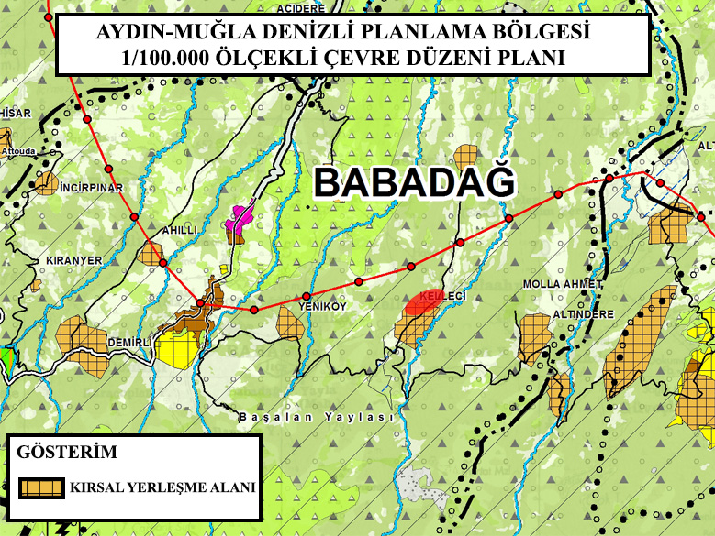
Şekil 8 Aydın-Muğla-Denizli Planlama Bölgesi 1/100 000 Ölçekli Çevre Düzeni Planı

Aydın-Muğla-Denizli Planlama Bölgesi 1/100 000 Ölçekli Çevre Düzeni Planı

İlgili Plan Hükümleri

8.1.2.KIRSAL YERLEŞME ALANLARI

8.1.2.1. BU PLANDA SINIRLARI ŞEMATİK OLARAK GÖSTERİLMİŞ OLAN KIRSALYERLEŞMELER İLE BUNLARIN MAHALLE VE BAĞLI MEZRALARINI KAPSAYAN ALANLARDA, KORUMA VE GELİŞİM İLKELERİNE UYGUN İMAR PLANLARININ HAZIRLANMASI ESASTIR. PLANI BULUNMAYAN KÖY VE MEZRALAR İLE BELEDİYE SINIRLARI İÇİNE KATILARAK MAHALLEYE DÖNÜŞTÜRÜLMÜŞ/DÖNÜŞTÜRÜLECEK KIRSAL YERLEŞMELERİN YERLEŞİK ALANLARINDA UYGULAMA İMAR PLANLARI YAPILINCAYA KADAR AŞAĞIDAKİ KOŞULLAR UYGULANIR.

8.1.2.2.KIRSAL YERLEŞME ALANLARINDA, KONUT, TARIM VE HAYVANCILIK AMAÇLI YAPILAR, TURİZM TESİSLERİ, TİCARET ÜNİTELERİ, KAMU HİZMETİNE YÖNELİK YAPILAR, SOSYAL VE TEKNİK ALTYAPI ALANLARI, AÇIK VE YEŞİL ALANLAR YER ALABİLİR.

8.1.2.3. BU ALANLARDA YAPILACAK HER TÜRLÜ YAPILAŞMAYA (KONUT, TARIM VE HAYVANCILIK AMAÇLI YAPILARA) İLİŞKİN UYGULAMALAR PLANSIZ ALANLAR İMAR YÖNETMELİĞİ HÜKÜMLERİNE GÖRE BELİRLENİR.

8.1.2.4. KIRSAL YERLEŞİM ALANLARINDA, VARSA ONAYLI İMAR PLANLARI GEÇERLİDİR. KIRSAL YERLEŞME ALANLARINDA İMAR PLANLARI YAPILINCAYA KADAR KONUT, TARIM VE HAYVANCILIK AMAÇLI YAPILARDA YAPILANMA KOŞULLARI PLANSIZ ALANLAR İMAR YÖNETMELİĞİ HÜKÜMLERİNE GÖRE BELİRLENİR. SİLO, SAMANLIK, YEM DEPOSU, VB. YAPILAR İÇİN MAKSİMUM BİNA YÜKSEKLİĞİ İHTİYAÇ DOĞRULTUSUNDA İLGİLİ İDARESİNCE BELİRLENİR. BU KULLANIMLAR DIŞINDAKİ HER TÜRLÜ FAALİYET İÇİN (TURİZM, GÜNÜBİRLİK VEYA BÖLGESEL DÜZEYDE TİCARET KULLANIMLAR VB.) İMAR PLANI YAPILMASI ZORUNLU OLUP EMSAL: 0,50’DİR. DİĞER YAPILANMA KOŞULLARI ÇEVRE İMAR BÜTÜNLÜĞÜ GÖZETİLEREK ALT ÖLÇEKLİ PLANLARDA BELİRLENECEKTİR.

8.1.2.5. BU ALANLARDAKİ YAPILAŞMALARDA, RENK, ÇATI KAPLAMASI, CEPHEDE DOLULUK VE BOŞLUK ORANLARI, BİNA BİRİM ÖLÇÜLERİ VB. GİBİ KONULARDA ÇEVRE KARAKTERİSTİKLERİNE UYULARAK, BÖLGENİN TARİHİ VE KÜLTÜREL KİMLİĞİ KORUNACAKTIR.

8.1.2.6. İMAR PLANI OLMAYAN KIRSAL YERLEŞME ALANLARINDA, YERLEŞMENİN İHTİYACINA YÖNELİK OLARAK İLK VE ORTAÖĞRETİM TESİSİ, İBADET YERİ, SAĞLIK TESİSİ, GÜVENLİK TESİSİ GİBİ YAPILAR İÇİN İMAR PLANI ŞARTI ARANMAZ. ANCAK, BU KULLANIMLARIN YER SEÇİMİ, BAĞLI BULUNDUĞU BELEDİYESİNCE OLUŞTURULAN BİR KOMİSYON TARAFINDAN, HALİHAZIR HARİTA VEYA KADASTRO PAFTALARI ÜZERİNDE KESİN SINIRLARI İLE BELİRLENİR. BU YAPI VE TESİSLERE, UYGULAMA PROJELERİNE GÖRE, İLGİLİ KURUM VE KURULUŞ ADINA YAPI RUHSATI VE YAPI KULLANMA İZNİ VERİLİR. BU KULLANIMLAR HARİCİNDEKİ TÜM KULLANIMLAR İÇİN İMAR PLANI YAPILMASI ZORUNLU OLUP YAPILAŞMA KOŞULLARI İMAR PLANLARINDA BELİRLENECEKTİR.

1/25.000 ÖLÇEKLİ NAZIM İMAR PLANI
Denizli Büyükşehir Belediye Meclisi’nin 20/11/2018 tarih 1078 sayılı kararı ile onaylanan 1/25000 ölçekli Nazım imar Planı’nda, söz konusu alan Tarım ve Ağaçlandırılacak Alan kullanımında kalmaktadır.

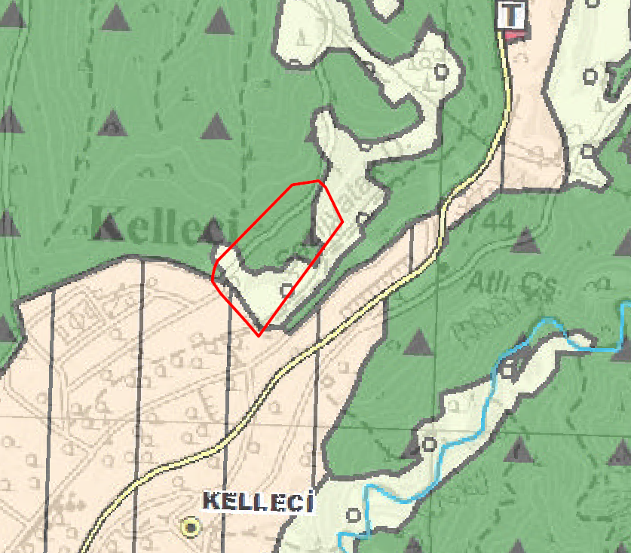
Şekil 8 Denizli 1/25.000 Ölçekli Nazım İmar Planı

PLANIN AMAÇ VE KAPSAMI
Plan değişikliği, tapu yüzölçümü 20.417,02 m² büyüklüğünde olan Denizli ili, Babadağ ilçesi, Kelleci Mahallesi 417 ada 1 parseli kapsamaktadır. Alanda Çevre, Şehircilik ve İklim Değişikliği Bakanlığı Toplu Konut İdaresi Başkanlığı, (TOKİ) tarafından Denizli ilinde yapılması planlanan “250.000 Sosyal Konut Projesi” kapsamında; konut alanı amaçlı imar planı yapılmıştır.

ÖNERİ PLAN DEĞİŞİKLİĞİ KARARLARI
Denizli ili, Babadağ ilçesi, Kelleci Mahallesi 417 ada 1 parsele ilişkin olarak ilgili mevzuat hükümlerine uygun bir şekilde, kentin ve bölgenin gereksinimlerini karşılayacak, nitelikli yaşam alanlarının oluşturulması amacıyla 1/25.000 ölçekli nazım imar planı değişikliği hazırlanmıştır.
Planlama çalışmaları kapsamında, alanın ve yakın çevresinin ulaşım bağlantılarında herhangi bir değişiklik yapılmamış; söz konusu taşınmazların bulunduğu bölge, yürürlükte bulunan 1/25.000 ölçekli nazım imar planı kararlarıyla uyumlu olacak biçimde “gelişme konut alanı,” olarak planlanmıştır.

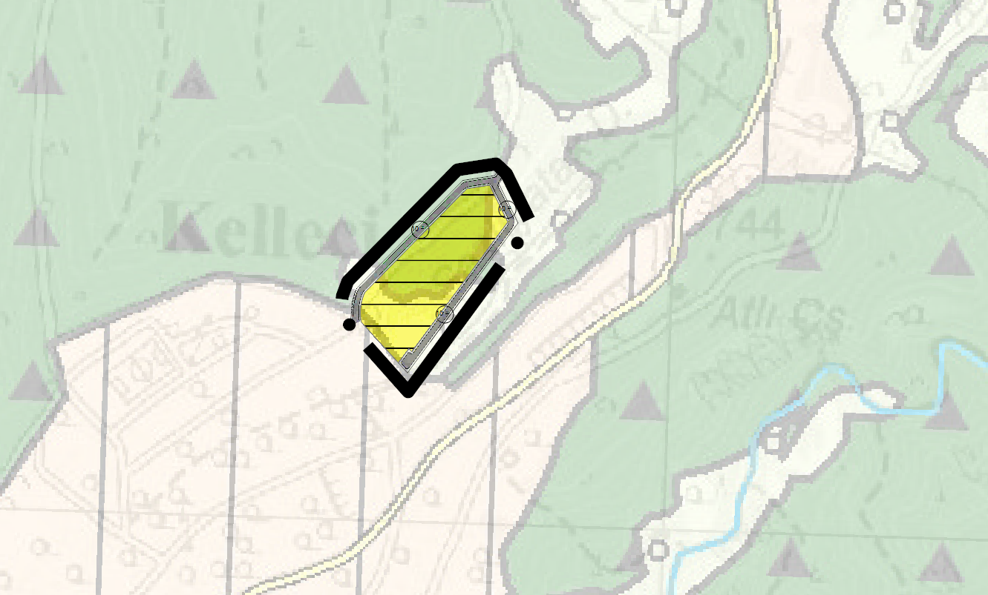
Şekil 9 1/25.000 Ölçekli Öneri Nazım İmar Planı Değişikliği

